23.5.2018

Wohngemeinschaft für dauerbeatmete Menschen im Herbst bezugsfertig
Diakonischer Intensiv-Pflegedienst der Rummelsberger Diakonie bietet Pflege und Unterstützung
Rummelsberg – Im Herbst 2018 will die Rummelsberger Diakonie mit einem neuen Wohnangebot an den Start gehen. Der Diakonische Intensiv-Pflegedienst baut in Rummelsberg eine Wohngemeinschaft auf, in der sich Menschen mit einem künstlichen Atemweg oder einer krankheitsbedingten Beeinträchtigung beim Atmen einmieten können. Der im vergangenen Herbst gegründete Dienst bietet je nach Bedarf Unterstützung und Pflege an. Derzeit wird ein Haus in Rummelsberg entsprechend umgebaut. Im September soll das Gebäude komplett barrierefrei ausgebaut und bezugsfertig sein.
Sechs Frauen und Männer können in das zweigeschossige Einfamilienhaus in der Nähe der Philippuskirche einziehen. „Die Mieter sollen sich hier zuhause fühlen und sich möglichst frei bewegen können“, sagt Bastian Doleschal, Leiter des Diakonischen Intensiv-Pflegedienstes. Deshalb wird ein Aufzug eingebaut. Die Zimmer sind rund 20 Quadratmeter groß und hell. Im Erdgeschoss ist ein großzügiger Gemeinschaftsraum mit Küche sowie Ess- und Couchecke geplant. Das geräumige Pflegebad befindet sich im ersten Stock. Im Haus gibt es Zugang zu schnellem Internet. Zum Grundstück gehört ein großer Garten, den die Mieter über eine Rampe leicht erreichen können. Derzeit läuft der Innenausbau. Wasser-, Strom- und EDV-Leitungen werden neu verlegt, neue Fenster werden gesetzt. Wände müssen versetzt und nach den Brandschutzverordnungen neu errichtet werden.
Die Mitarbeitenden des Diakonischen Intensiv-Pflegedienstes kümmern sich um Menschen, die künstlich beatmet werden oder einen dauerhaften Luftröhrenschnitt haben. Viele Patientinnen und Patienten haben zum Beispiel als Folge eines schweren Unfalls eine Hirnschädigung oder sind an Chronisch Obstruktiver Lungenerkrankung (COPD), Amyotropher Lateralsklerose (ALS) oder Muskeldystrophie erkrankt. Weitere Informationen bei Bastian Doleschal: doleschal.bastian@rummelsberger.net.
Heike Reinhold (2.010 Zeichen)

Ansprechpartnerin
Heike Reinhold
Telefon 0171 33 97 563
reinhold.heike@rummelsberger.net

Fotos und Bildunterschriften
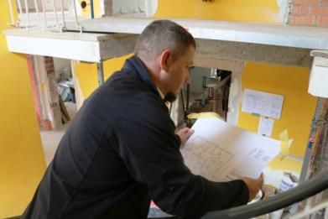
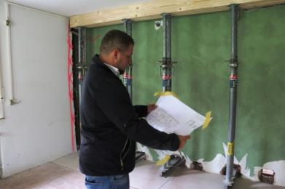
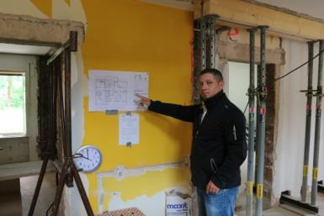
Besuch auf der Baustelle: Bastian Doleschal baut als Leiter des Diakonischen Intensiv-Pflegediensts in Rummelsberg eine Wohngemeinschaft für dauerbeatmete Menschen auf. Fotos: Heike Reinhold
(druckfähige Fotos finden Sie auf www.rummelsberger-diakonie.de/presse)

